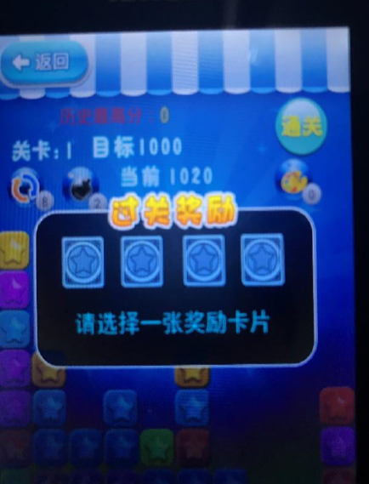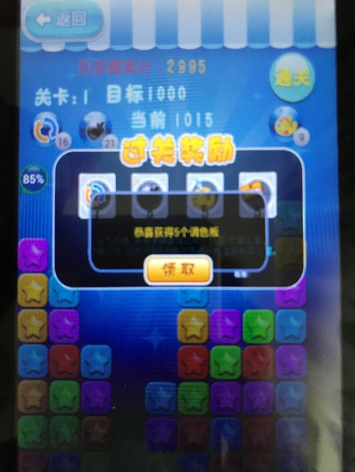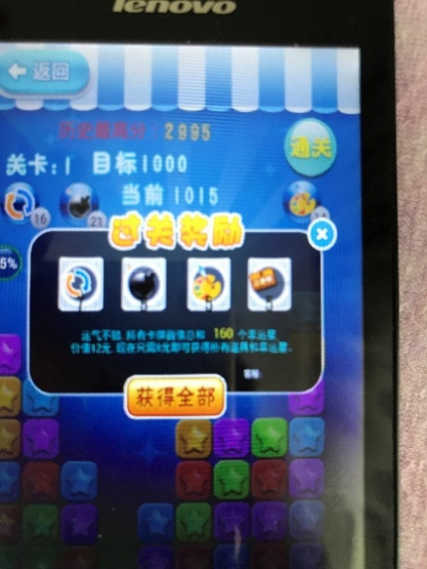

这部分流程是先翻开一个礼物，显示出一个礼品后，弹出奖励框的同时后面三个再全部翻开，变为大礼包。

1 去掉黄色圈 ，每个道具背景使用气泡。

2 通关大礼包第一个道具显示50金币，第二个显示5钻石，第三个显示40金币，第四个显示30金币

3 文字“运气不错，所有金币和钻石面值总和160枚金币，价值12元，现在只需8元即可获得所有金币。

5 弹窗位置上方不要超出后方大礼包，稍微减少长高，使弹窗在后方大礼包框架内，只使用一行字，参考上图三



1顺利通关改为通关奖励

2 大礼包增加关闭按钮 参考上图4



1统一本关目标得分栏样式为本关最高分栏的样式



1 最高分和RANK 样式参考本关最高得分和本关目标得分